创新药评价的注意力配置差异与协调路径
补充材料

补充材料A 编码规范与配套统计
安全性S包括药物损害、用药风险及其识别、评价和控制；涉及质量的内容须明确关联药物风险。有效性E包括防治效果、临床获益及相应证据。经济性Ec包括药品价格、费用、支付和成本效果。创新性I包括技术创新、实质改良及其资格评价，现有创新资格与实质权利义务之间的联系，以及明确的创新研发支持。公平性F包括对药品或患者治疗公平性的实质评价要求，或患者按治疗需要获得、持续接受所需药品的机会和负担关系。临床管理难度、一般可及性或程序名称本身不构成公平性编码的依据。同一句段可计入多个维度，在同一维度至多计一次；一般名称、事务性程序及针对其他对象使用的同名词，不据此自动赋予标签。全文和必要上下文用于解释待判句段的对象、条件及引用内容。
为考察统计方式对结果的影响，设置九种统计口径：条款等权、来源内同年精确重复降权、部门年度内精确重复降权、剔除联合来源、剔除年度系列来源、剔除多组件来源、限定2018—2025完整自然年、来源等权均值及系列年度成员均值。此外，逐一剔除51个来源条目，比较总体及相关部门的五维计数、注意力占比和排序。待定判断不作0处理；在保持已观察二元标签不变的情况下，允许待定维度在0与1之间取值，计算注意力占比及正文所用条件比例的上下界。这些检验用于区分来源构成、汇总方式和待定信息的影响，完整分母及比较方向见配套统计。
LLM编码请求的模型设置为gpt-6.1-sol，推理强度为ultra，依据完整手册给出五维判断。三部门主语料共4 481个分析单元，每批实际处理1—12条。各批次使用独立上下文，读取同一版原文及必要语境，不提供参考标签或机器预测结果。依Törnberg⁠^{[1]}关于记录任务和提示的建议，完整手册、规则、提示词及输入输出记录均随研究资料保存；服务未提供的生成参数记为不可得。
配套材料包括统一编码手册、自动规则、提示词、机器输入输出及各维判定依据，以及466条人工标注结果和相应分类计数表。全量统计分别保存两种机器方法的五维计数、注意力占比、内容覆盖比例及条件比例。九种统计口径、逐一剔除51个政策来源及待定边界的完整结果随文保存。

补充材料B 政策来源范围
三部门主语料共51个来源条目、4 481个分析单元。其中，药监局17个来源条目、1 848个单元，医保局24个来源条目、2 100个单元，卫健委10个来源条目、533个单元。另有4个中央来源条目、443个单元作为制度背景，不纳入三部门主比较。来源条目可以包括通知、方案、附件和官方问答，其完整名称、文号、实际发布机关及组件关系见配套来源清单。
官方问答与正文分别标记，重复附件只计一次。联合专业文件保留全部署名机关，并按既定制度系统归入一个部门。来源等权均值先求来源内部比例，再对分母非零的来源取均值；系列年度成员均值按固定系列和年份计算。完整来源名称、部门归属及分析单元对应关系保存在配套来源清单中。

补充材料C 编码质量检验
466条人工标注结果中，安全性、有效性、经济性、创新性、公平性的正类数分别为133、94、110、33、48。每条材料均完整判断五个维度。表C1列示两种方法与人工标注结果的分类计数，表C2列示核验样本的构成和随机抽取范围。
表C1 两种编码方法与人工标注的分类计数
Table C1 Comparison with Human-Reviewed Labels for 466 Passages
维度 | 方法 | 可判定项 | 待定项 | TP/FP/FN/TN | κ | F1
安全性 | LLM | 465 | 1 | 131/11/1/322 | 0.938 | 0.956
安全性 | 规则 | 456 | 10 | 84/8/41/323 | 0.706 | 0.774
有效性 | LLM | 463 | 3 | 91/5/1/366 | 0.960 | 0.968
有效性 | 规则 | 456 | 10 | 58/1/27/370 | 0.771 | 0.806
经济性 | LLM | 465 | 1 | 108/17/2/338 | 0.892 | 0.919
经济性 | 规则 | 460 | 6 | 66/4/39/351 | 0.699 | 0.754
创新性 | LLM | 465 | 1 | 33/4/0/428 | 0.938 | 0.943
创新性 | 规则 | 440 | 26 | 30/1/0/409 | 0.982 | 0.984
公平性 | LLM | 464 | 2 | 46/10/1/407 | 0.880 | 0.893
公平性 | 规则 | 439 | 27 | 31/0/14/394 | 0.799 | 0.816
五维合并 | LLM | 2 322 | 8 | 409/47/5/1861 | 0.926 | 0.940
五维合并 | 规则 | 2 251 | 79 | 269/14/121/1847 | 0.765 | 0.799
注：TP为机器与人工均判为1，FP为机器判1而人工判0，FN为机器判0而人工判1，TN为两者均判0。每一维可判定项与待定项之和为466，合并行之和为2 330。待定项不纳入分类计数。
表C2 人工核验样本的构成
Table C2 Composition of the Human Verification Sample
部门 | 重点类别材料 | 随机层规模 | 随机抽取数 | 合计
药监局 | 6 | 1 604 | 100 | 106
医保局 | 102 | 1 814 | 100 | 202
卫健委 | 58 | 422 | 100 | 158
合计 | 166 | 3 840 | 300 | 466
注：抽取范围为主语料中未纳入既有开发或人工核查的4 006条材料。其中166条按预设重点类别纳入；其余3 840条按部门分层，各层简单随机不放回抽取100条。重点类别材料与随机材料不重叠，每条均核验五个维度。表2按这466条的实际判断计数，不据此推算未抽取材料的人工标签或全量分类准确率。

补充材料D 来源构成与待定判断的稳健性分析
表D1列示九种统计口径及逐一剔除51个来源后的比较方向。计数表示仍符合所列大小关系的次数，未计入的情形详见表注。两种编码方法的完整九种统计口径结果、逐来源结果及五维待定上下界另附可复算统计文件。各表均先列LLM主分析，再列规则对照。
表D1 主要判断在不同统计口径和来源剔除下的表现
Table D1 Robustness across Aggregation Schemes and Source Exclusions
比较内容 | 方法 | 九种口径 | 逐一剔除来源
医保局经济性占比高于卫健委 | LLM | 9/9 | 51/51
医保局经济性占比高于卫健委 | 规则 | 9/9 | 51/51
药监局内部安全性居首 | LLM | 9/9 | 51/51
药监局内部安全性居首 | 规则 | 9/9 | 51/51
医保局内部经济性居首 | LLM | 9/9 | 51/51
医保局内部经济性居首 | 规则 | 9/9 | 51/51
卫健委内部安全性居首 | LLM | 8/9 | 50/51
卫健委内部安全性居首 | 规则 | 8/9 | 50/51
医保局安全性句段中的有效性比例高于药监局 | LLM | 9/9 | 51/51
医保局安全性句段中的有效性比例高于药监局 | 规则 | 9/9 | 51/51
医保局安全性句段中的有效性比例高于卫健委 | LLM | 9/9 | 51/51
医保局安全性句段中的有效性比例高于卫健委 | 规则 | 9/9 | 51/51
卫健委经济性句段中的公平性比例高于医保局 | LLM | 9/9 | 51/51
卫健委经济性句段中的公平性比例高于医保局 | 规则 | 8/9 | 50/51
注：卫健委安全性居首在剔除联合来源、或逐一剔除2022年加强用药安全管理文件时不再保持。卫健委经济性句段中的公平性比例高于医保局，在规则编码剔除联合来源、或逐一剔除2024年基层药品联动管理文件时反转。剔除其他部门来源时，本部门统计不变，这51次检验用于考察逐一剔除来源的影响。
表D2 条件比例的有效分母与待定值上下界
Table D2 Conditional Proportions and Bounds for Undetermined Labels
条件比例 | 部门 | 方法 | 共现/有效条件分母 | 比例/% | 待定上下界/%
安全性中的有效性 | 药监局 | LLM | 187/439 | 42.60 | 41.74–43.75
安全性中的有效性 | 药监局 | 规则 | 99/262 | 37.79 | 35.23–42.20
安全性中的有效性 | 医保局 | LLM | 64/79 | 81.01 | 78.05–81.71
安全性中的有效性 | 医保局 | 规则 | 36/53 | 67.92 | 48.00–77.63
安全性中的有效性 | 卫健委 | LLM | 13/50 | 26.00 | 25.49–27.45
安全性中的有效性 | 卫健委 | 规则 | 9/37 | 24.32 | 23.68–26.32
经济性中的公平性 | 药监局 | LLM | 0/5 | 0.00 | 0.00–61.54
经济性中的公平性 | 药监局 | 规则 | 0/5 | 0.00 | 0.00–80.00
经济性中的公平性 | 医保局 | LLM | 26/877 | 2.96 | 2.96–3.19
经济性中的公平性 | 医保局 | 规则 | 4/590 | 0.68 | 0.64–6.69
经济性中的公平性 | 卫健委 | LLM | 5/36 | 13.89 | 13.51–16.22
经济性中的公平性 | 卫健委 | 规则 | 1/25 | 4.00 | 3.85–7.69
注：仅对待定维度枚举可行的0/1取值，保留已知标签，所得范围为待定值敏感性界限，不是置信区间。点值使用两维均可判定的条件分母。医保局安全性句段中的有效性比例在两种编码方法的待定边界下均高于另外两部门；规则编码的经济性—公平性比较范围重叠，故不能作同样概括。

补充材料E 两种编码方法的全量对照
本部分保留规则编码与LLM编码的完整对照。正文采用LLM结果；规则结果用于考察部门比较是否随编码方法变化。各部门的语料及五维定义相同，统计分别使用各方法识别的标签。
表E1 三部门五维注意力占比/%
Table E1 Five-Dimensional Attention Shares by Department / %
部门 | 结果 | 安全性 | 有效性 | 经济性 | 创新性 | 公平性
药监局 | LLM全量 | 40.44 | 27.94 | 0.46 | 20.96 | 10.20
药监局 | 规则全量 | 38.12 | 25.80 | 0.72 | 24.64 | 10.72
医保局 | LLM全量 | 6.97 | 6.97 | 76.48 | 5.84 | 3.75
医保局 | 规则全量 | 6.72 | 7.21 | 76.87 | 6.22 | 2.99
卫健委 | LLM全量 | 39.37 | 16.54 | 28.35 | 3.94 | 11.81
卫健委 | 规则全量 | 41.11 | 15.56 | 27.78 | 5.56 | 10.00
注：分母为相应方法在本部门五个维度编码为1的句段数之和，同一句段可涉及多个维度。LLM与规则全量分别有60项、242项待定，均未改为0。两种方法在15项部门间维度占比比较中有13项方向一致；药监局与卫健委的安全性、公平性排序不同。
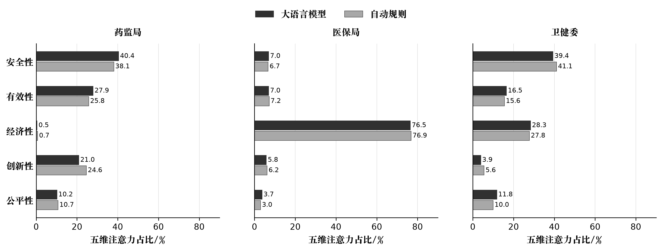
图E1 三部门五维注意力占比
Figure E1 Five-Dimensional Attention Shares by Department
注：黑色柱为LLM，灰色柱为规则编码。分母为各部门五维标签总数，五维合计为100%。数值保留1位小数。
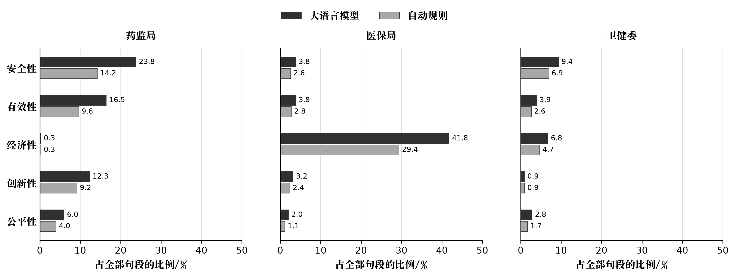
图E2 三部门五维评价内容占全部句段的比例
Figure E2 Proportion of All Passages Addressing Each Evaluation Dimension by Department
注：黑色柱为LLM，灰色柱为规则编码。分母为各部门全部句段数，同一句段可涉及多个维度，五维之和不必为100%。数值保留1位小数。
参考文献
[1] TÖRNBERG P. Best practices for text annotation with large language models[J]. Sociologica,2024,18(2):67-85. DOI:10.6092/issn.1971-8853/19461.

